Anexa 2
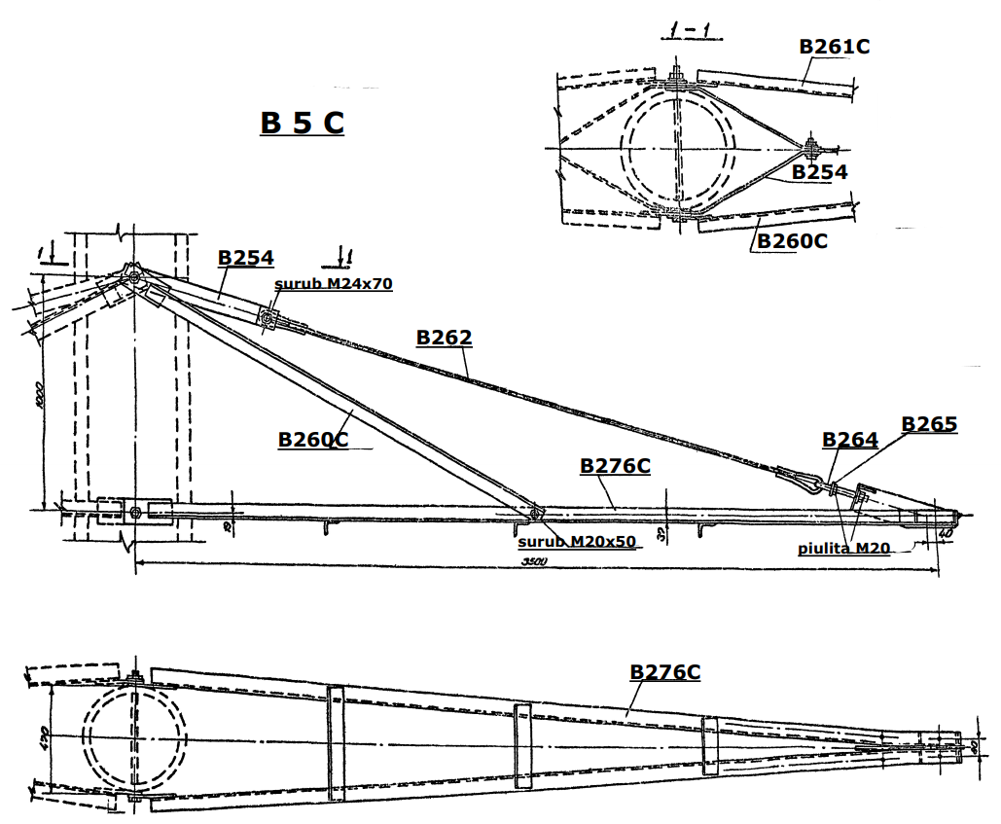
Anexa 2
Lista de piese metalice
Nr. | Denumirea piesei | Codul | cantitatea | greutatea totala,  kg | Materialul din otel pentru confectia metalica se va conforma cu Standardul
1 | B5C (Б5С) | B254 (Б254) | 2 | 6 | EN 10025
2 | B5C (Б5С) | B260C (Б260С) | 1 | 10 | EN 10025
3 | B5C (Б5С) | B261C (Б261С) | 1 | 10 | EN 10025
4 | B5C (Б5С) | B262 (Б262) | 1 | 7 | EN 10025
5 | B5C (Б5С) | B264 (Б264) | 1 | 1 | EN 10025
6 | B5C (Б5С) | B265 (Б265) | 1 | 1 | EN 10025
7 | B5C (Б5С) | B276C (Б276С) | 1 | 61 | EN 10025
lista de suruburi
Nr. | denumirea | cantitatea, buc |  |  | Suruburile, piulitele si saibele se vor conforma cu standardul
Nr. | denumirea | surub | piulita | saiba
1 | surub M24x70 | 1 | 1 | 2 | EN ISO 898/1 si 2  ISO 4032 - 2014  ISO 7089, ISO 7090
2 | surub M20x50 | 2 | 6 | 8 | EN ISO 898/1 si 2  ISO 4032 - 2014  ISO 7089, ISO 7090

Toate componentele trebuie sa fie galvanizate la cald si calitatea galvanizarii sa corespunda standartului ISO 1461.

Anexa 2
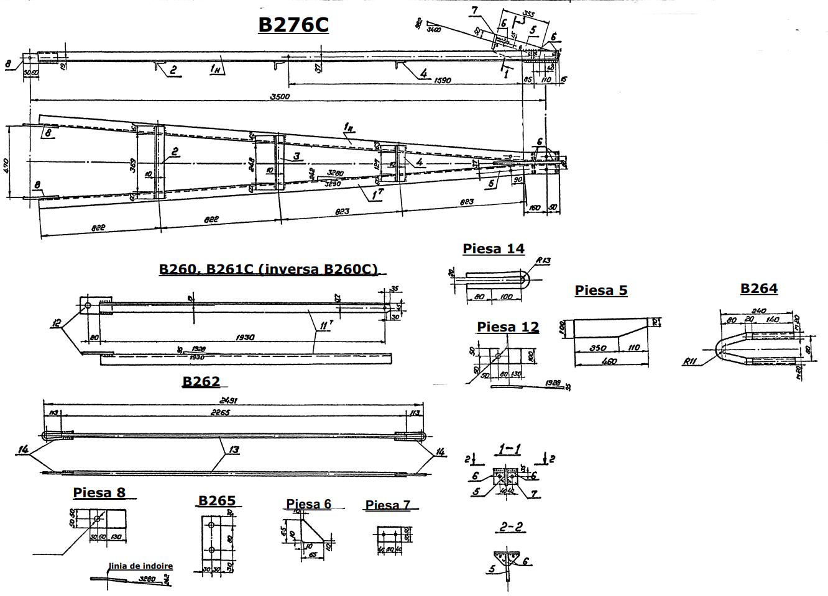
Anexa 2

Specificarea
marca | Nr. | sectiunea | lungimea  mm | cantitatea
B276C (Б276С) | $$1_{т}^{н}$$ | cornier 75x75x6 | 3500 | 1
B276C (Б276С) | 2 | cornier 50x50x4 | 490 | 1
B276C (Б276С) | 3 | cornier 50x50x4 | 370 | 1
B276C (Б276С) | 4 | cornier 50x50x4 | 250 | 1
B276C (Б276С) | 5 | fisie 100x6 | 460 | 2
B276C (Б276С) | 6 | fisie 65x6 | 65 | 1
B276C (Б276С) | 7 | fisie 100x16 | 160 | 2
B276C (Б276С) | 8 | fisie 100x16 | 240 | 4
B260C (Б260С) | $${11}^{т}$$ | cornier 63x63x5 | 1965 | 1
B260C (Б260С) | 12 | fisie 100x6 | 260 | 1
B261C (Б261С)  (inversa Б260C) | ${11}_{н}$ | cornier 63x63x5 | 1965 | 1
B261C (Б261С)  (inversa Б260C) | 12 | fisie 100x6 | 260 | 1
B262 (Б262) | 13 | bara Ø 20mm | 2265 | 1
B262 (Б262) | 14 | bara Ø 16mm | 425 | 2
B264 (Б264) |  | bara Ø 20mm | 545 | 1
B265 (Б265) |  | fisie 600x10 | 140 | 1

Toate componentele trebuie sa fie galvanizate la cald si calitatea galvanizarii sa corespunda standartului ISO 1461.

